

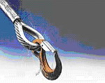
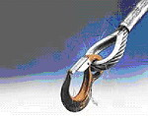
ГПО-Снаб
454081, г. Челябинск, ул. Артиллерийская, 104 . т. / 351/ 230-32-19; 230-78-97; факс. 731-66-00
E-mail: zakaz@gposnab.ru
www.gposnab.ru

Подвесные весы серии КВ-2

- Компактный дизайн.
- Ударопрочная конструкция.
- Влагозащитная клавиатура.
- Большой яркий светодиодный дисплей с высотой цифр 30 мм.
- Дальность работы инфракрасного пульта дистанционного управления не менее 10 м.
- Автономное питание обеспечивает работу весов до 80 часов (при ^{о}t = +20 ^{о}С).
- Функция автовыключения весов при их неиспользовании более 50 минут..
- Функция суммирования результатов взвешиваний.
- Режим удержания позволяет фиксировать показания дисплея весов при снятии нагрузки.
- Функция переключения единиц измерения веса (кг или Ньютоны).
- Компенсация массы тары во всем диапазоне взвешивания.
- Безопасная перегрузка до 125%.
- Рабочий диапазон температур от -10 ^{о}С до +40 ^{о}С.
- Влажность (неконденсированная) – до 85% (при ^{о}t = +20 ^{о}С).

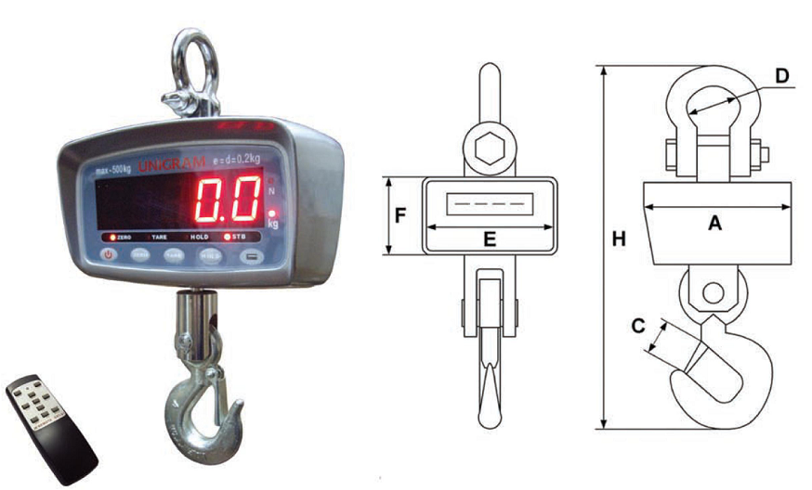
Модель | Max  (кг) | d  (r) | Е  (мм) | F  (мм) | A  (мм) | D  (мм) | C  (мм) | H  (мм) | масса  (кг)
КВ - 100К - 2 | 100 | 0,05 | 205 | 125 | 125 | 32 | 25 | 330 | 4,0
КВ - 300К - 2 | 300 | 0,1
КВ - 500К - 2 | 500 | 0,2 | 205 | 125 | 125 | 40 | 27 | 340 | 4,0
КВ - 1000К - 2 | 1000 | 0,5

Весы крановые
www.gposnab.ru

